Persbericht

TRILUX kantoorverlichting // noviteiten Light + Building 2016

Optimale flexibiliteit in het kantoor

Het kantoor van morgen moet individueel aan te passen zijn. TRILUX Lichtoplossingen bieden de optimale voorwaarden.

Over de toekomst van het kantoor kunnen we één ding met zekerheid stellen: deskundig personeel wordt steeds schaarser en teamwork steeds belangrijker. De 'war for talents' wordt gewonnen door ondernemingen die hun medewerkers optimale mogelijkheden bieden. Daarbij hoort ook een moderne en inspirerende werkomgeving. Niet alleen bij de technologieondernemingen zoals Google maakt het conventionele kantoor met statische werkplekken meer en meer plaats voor flexibele oplossingen. ‘Het nieuwe werken’ is het trefwoord. Waar zojuist nog aan de laptop werd gewerkt, ontwikkelt een creatief team even later gezamenlijk ideeën in een brainstormlounge. De nieuwe producten van TRILUX maken deze flexibiliteit in het kantoor nu al bereikbaar.

Dirk Pietz, hoofd van de afdeling Productmanagement bij TRILUX, vat in het kort samen wat moderne kantoorverlichting moet kunnen: "Een groot gedeelte van de beroepsbevolking werkt op kantoor. Hier kunnen de lichtoplossingen van TRILUX aanzienlijk meer bieden dan alleen de vervulling van functionele taken. Zo draagt verlichting ook bij aan het imago van een onderneming en maakt het de werkomgeving aantrekkelijk voor het personeel. Onze flexibele verlichtingssystemen scheppen een prettige sfeer en voldoet aan individuele eisen. Met ons lichtmanagementsysteem LiveLink ontstaan individuele lichtscenario's, waarbij een maximum aan energie wordt bespaard".

Lunexo LED – het scherpzinnge licht voor meer comfort
De noviteit Lunexo LED van TRILUX is de ideale bezetting voor het kantoor van morgen. De armatuur laat zich makkelijk bedienen en in te stellen op een kantoorsituatie en de individuele behoeften van de medewerkers. Met een glad lichtuitstralingsvlak zorgt de armatuur in elke situatie voor aangenaam licht. De opbouw- en pendelarmatuur verlicht de beeldschermwerkplek volgens de norm en verspreidt een aangenaam licht bij meetings.

De lichtkleur, -intensiteit en het aandeel indirect licht zijn onafhankelijk van elkaar te regelen. De Lunexo LED is hiermee uitermate geschikt als Human Centric Lighting oplossing in kantoorsituaties. De versie met LiveLink lichtmanagementsysteem integratie maakt individuele bediening met smartphone toegankelijk en is bovendien met de intelligente daglichtregeling en aanwezigheidsdetectie enorm energie efficiënt. De armatuur is onderscheiden met de iF Design Award 2016 en de Design Plus Award van Light + Building.

Solvan Flow LED – de alleskunner voor meer planningsvrijheid
Met de nieuwe Solvan Flow LED brengt TRILUX een serie op de markt die als compleet systeem verschillende gedeelten van een gebouw verlichten. De slanke armaturen zijn geschikt als inbouw-, opbouw- of pendelvariant en kunnen tevens in een oogwenk worden toegepast in een doorlopende lichtlijn zonder schaduwvoegen.

Met vier verschillende optische systemen kan de Solvan Flow LED de meest uiteenlopende verlichtingstaken vervullen, van beeldschermwerkplekken en gangen tot bordverlichting in scholen. Het TRILUX-lichtmanagementsysteem LiveLink is gemakkelijk te integreren en ook noodlichtvarianten zijn leverbaar. Ook de Solvan Flow werd onderscheiden met de iF Design Award 2016.

74R en 74Q LED – een klassieker die zichzelf opnieuw ontdekt
Met de 74R en 74Q LED vindt TRILUX een klassieker opnieuw uit. De serie is geschikt om verlichtingstaken in trappenhuizen, gangen, entrees, lounges of creatieve zones functioneel én sfeervol te verlichten. Met haar mooie ronde of vierkante vormgeving die niet volledig op de muur is gemonteerd, lijkt deze armatuur optisch in de ruimte te zweven. Er zijn schakelbare varianten voor een gedimde nachtschakeling en IP44-, sensor- en noodlichtversies, active- en RGBW-uitvoeringen. Met deze serie kun je alle kanten op.

Bovendien kan men deze armaturen integreren in een intelligent LiveLink netwerk en hiermee Human Centric Lighting scenes toepassen voor biologisch werkzaam licht. Het heeft een activerende of juist ontspannende werking én kan kleurrijke verlichtingsaccenten plaatsen die de sfeer en het gevoel in een ruimte helemaal veranderen. Daarnaast bieden de decoruitvoeringen 74R Curve en Disk de mogelijkheid voor individuele accenten. Ook de 74R en de 74Q Led-armatuur werden onderscheiden met de 'Design Plus Award' van de beurs met de iF Design Gold Award 2016.

Fotogalerij

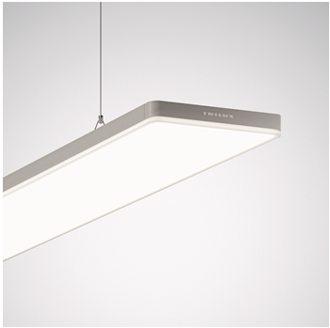  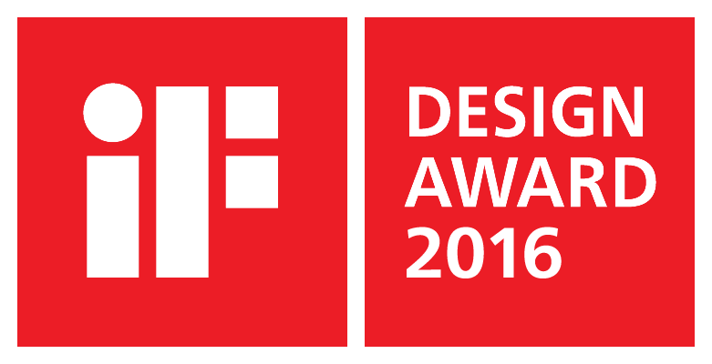  [Foto: Lunexo_H1_LED_CGI_LED_DB]  De Lunexo LED van TRILUX: individueel afgestemd, hoogwaardig licht voor elke kantoorsituatie.  Foto: TRILUX | 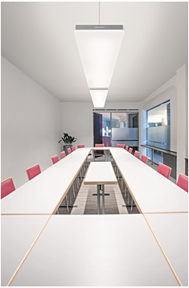  [Foto: Lunexo_00001]  De Lunexo LED van TRILUX: individueel afgestemd, hoogwaardig licht voor elke kantoorsituatie.  Foto: TRILUX
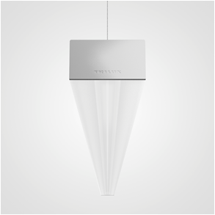  [Foto: SolvanFlow_MRWD_DB]  Inbouw, opbouw of pendel. De met een IF design award bekroonde Solvan Flow is een ware alleskunner met ultieme vrijheid bij de lichtplanning.  Foto: TRILUX | 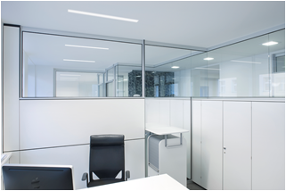  [Foto: SOLVANFLOW_00001]  Inbouw, opbouw of pendel. De met een IF design award bekroonde Solvan Flow is een ware alleskunner met ultieme vrijheid bij de lichtplanning.  Foto: TRILUX
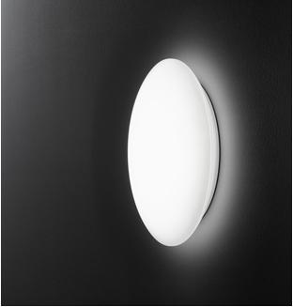  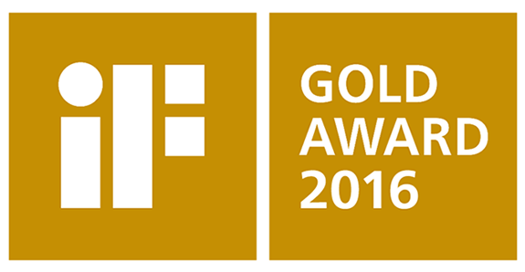  [Foto: 74R_D00006_DB]  74R LED is de ronde variant van TRILUX: een elegant gevormde behuizing zorgt voor een aangename verschijning.  Foto: TRILUX | 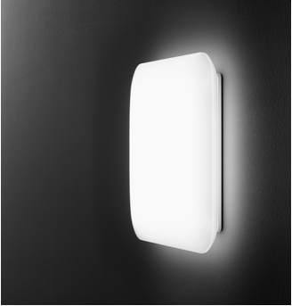  [Foto: 74Q_D00008_DB]  74Q LED is de vierkante variant van TRILUX: een elegant gevormde behuizing zorgt voor een aangename verschijning.  Foto: TRILUX

Over TRILUX

TRILUX – SIMPLIFY YOUR LIGHT staat voor de eenvoudigste en veiligste weg naar een energie-efficiënte en toekomstgerichte verlichtingsoplossing op maat. Op de dynamische en steeds complexer wordende verlichtingsmarkt biedt TRILUX de klant het beste advies, een optimale oriëntatie en het perfecte licht. Om deze claim waar te maken, kan TRILUX terugvallen op een brede waaier technologieën en de sterke partners van de TRILUX-groep en individuele componenten combineren tot totaaloplossingen op maat, die steeds perfect zijn afgestemd op de behoeften van de klant en het specifieke toepassingsgebied. Zo kunnen ook omvangrijke en complexe projecten snel en eenvoudig door dezelfde hand gerealiseerd worden. Conform het motto "SIMPLIFY YOUR LIGHT" staan naast de kwaliteit en kosteneffectiviteit van onze oplossingen steeds de plannings-, installatie- en gebruiksvriendelijkheid voor de klant centraal.

De TRILUX-groep omvat nu zeven productievestigingen in Europa en Azië en verzorgt internationale klanten door middel van 25 dochtermaatschappijen en tal van verkooppartners. De ondernemingen TRILUX en Oktalite hebben licht als activiteitengebied. BAG en Zalux zijn gespecialiseerd in OEM-systemen. Verdere deelnemingsmaatschappijen zijn het IZT (innovatie- en technologiecentrum), ICT en het online-platform Watt24. Met vestigingen in Duitsland, Oostenrijk, Nederland, België en Groot-Brittannië fungeert de TRILUX Akademie als doorgeefluik voor de vereiste knowhow op het gebied van thema's, trends en nieuws in de lichtbranche. In totaal stelt de onderneming meer dan 5.000 mensen te werk. De maatschappelijke zetel van de onderneming is gevestigd in het Duitse Arnsberg.

Meer informatie vindt u op www.trilux.com.

Contactpersonen voor de pers:
TRILUX  Communicatie/PR/media  Vivian Hollmann  Postfach 19 60  D-59753 Arnsberg  Tel.: +49 (0) 29 32 30 16 33  Fax: +49 (0) 29 32 30 15 10  E-mail: vivian.hollmann@trilux.com | FAKTOR 3 AG  Persbureau van TRILUX  Patrick Bouillon / Juliane Schönherr  Kattunbleiche 35  22041 Hamburg  Tel.: +49 (040) 67 94 46 -22 / -6104  Fax: +49 (040) 67 94 46-11  E-mail: trilux@faktor3.de

